jvm笔记

基础信息
jdk
jre
jvm

源码文件编译成字节码文件过程
源码文件是通过编译器javac被编译成字节码文件
.java 2 .class
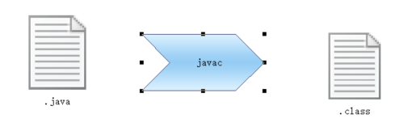
java文件被编译执行器javac编译成class文件（也叫字节码文件）。编译过程可分为3个子过程：1 解析与填充符号表过程（解析主要包括词法解析和语法解析2个过程）、2 插入式注解处理器的注解处理过程、3 语义分析与字节码的生成过程。

javac是有java语音编写的，而Hotspot是有C++编写的，javac的源码在openJDK中。

.class 是运行在jvm中的，

常用命令
命令名称 | 格式
javac | javac fileName.java
javap | javap –verbose fileNmae.class

运行时数据区域

jvm运行时数据区域包含如下几个：
程序计数器
本地方法栈
java虚拟机栈
java堆
方法区运行时常量池
直接内存（直接内存不是虚拟机运行时数据区域的一部分）
其中程序计数器、本地方法栈、java虚拟机栈是线程隔离的数据区域，java堆、方法区是所有线程共享的数据区域。直接内存虽然不在jvm运行时数据区域内，不会受到java堆内存限制，但是他受到本机总内存的限制。
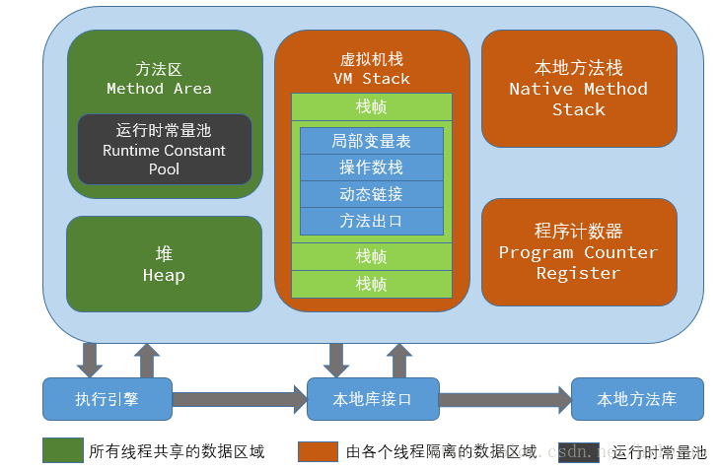

程序计数器

本地方法栈

java虚拟机栈

java堆

方法区
运行时数据常量是方法区的一部分

直接内存

Class文件结构

classFile结构体
ClassFile {
u4 magic;
u2 minor_version;
u2 major_version;
u2 constant_pool_count;
cp_info constant_pool[constant_pool_count-1];
u2 access_flags;
u2 this_class;
u2 super_class;
u2 interfaces_count;
u2 interfaces[interfaces_count];
u2 fields_count;
field_info fields[fields_count];
u2 methods_count;
method_info methods[methods_count];
u2 attributes_count;
attribute_info attributes[attributes_count];
}

magic
魔数，魔数的唯一作用就是确认这个文件是否为一个能被虚拟机所接受的class文件。魔数的固定值为0xCAFEBABE，这个不会改变。

minor_version、major_version
副版本号和主版本号。

主版本号和魔数值对应关系
魔数值 | jdk版本
50 | 1.6
51 | 1.7
52 | 1.8

